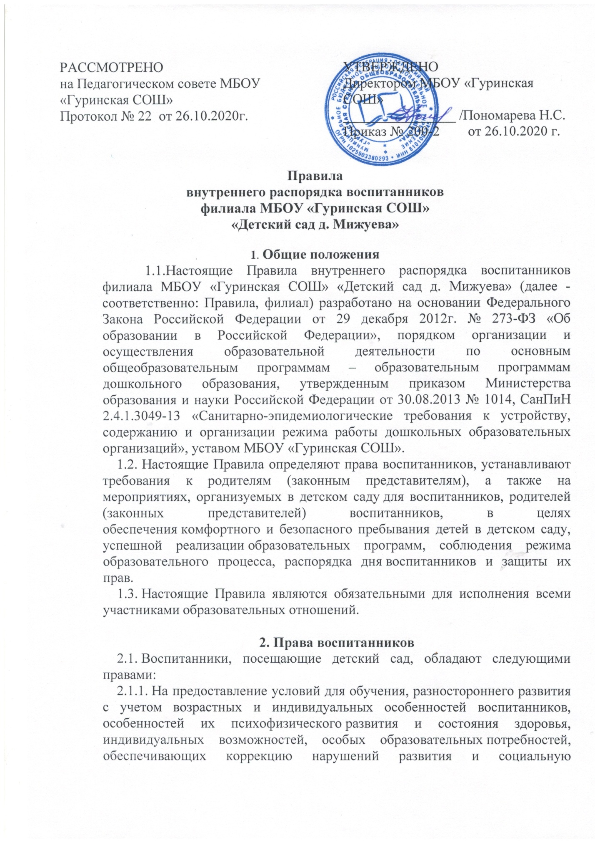

адаптацию воспитанников, в том числе воспитанников с ограниченными возможностями здоровья.
2.1.2. Своевременное прохождение комплексного психолого- педагогического обследования в целях выявления особенностей в физическом и (или) психическом развитии и (или) отклонений в поведении.
2.1.3. Получение социально-педагогической и психологической помощи, бесплатной психолого-медико-педагогической коррекции.
2.1.4. В случае необходимости с согласия родителей (законных представителей) и на основании рекомендаций психолого-медико-педагогической комиссии обучение по адаптированной образовательной программе дошкольного образования.
2.1.5. Получение дошкольного образования в форме семейного образования по решению родителей (законных представителей). Родители (законные представители) информируют об этом выборе орган местного самоуправления муниципального округа, на территории которых они проживают.
2.1.6. Уважение человеческого достоинства, защиту от всех форм физического и психического насилия, оскорбления личности, охрану жизни и здоровья.
2.1.7. Свободу совести, информации, свободное выражение собственных взглядов и убеждений.
2.1.8. Развитие творческих способностей и интересов, включая участие в конкурсах, олимпиадах, выставках, смотрах, физкультурных мероприятиях, спортивных мероприятиях, в том числе в официальных спортивных соревнованиях и других массовых мероприятиях.
2.1.9. Поощрение за успехи в учебной, физкультурной, спортивной, общественной, научной, научно-технической, творческой, экспериментальной и инновационной деятельности.
2.1.10. Бесплатное пользование необходимыми учебными пособиями, средствами обучения и воспитания, предусмотренными реализуемыми в детском саду образовательными программами, библиотечно-информационными ресурсами.
2.1.11. Пользование в порядке, установленном локальными нормативными актами детского сада, лечебно-оздоровительной инфраструктурой, объектами культуры и объектами спорта.
2.1.12. Иными академическими правами, предусмотренными законодательством Российской Федерации и локальными нормативными актами детского сада.

3. Правила посещения детского сада
3.1. Режим функционирования структурного подразделения - 10,5 часов с 8.00 ч. до 18.30 ч.
3.2. Приём детей в утренний отрезок времени осуществляется с 8.30 до 9.00 часов.
3.3. Ежедневный утренний прием детей проводит воспитатель группы, который опрашивает родителей (законных представителей) о состоянии здоровья ребёнка.
3.4. Выявленные больные воспитанники или воспитанники с подозрением на заболевание в детский сад не принимаются.
3.5.В случае заболевания ребенка или о невозможности его прихода по другой причине родители (законные представители) воспитанника обязаны уведомить воспитателя, осуществляющего прием детей в первый день отсутствия ребенка.
3.6.При наличии или выявлении у воспитанника аллергии или других особенностей здоровья и развития родители (законные представители) обязаны поставить в известность воспитателя или заведующего детского сада и предоставить соответствующее медицинское заключение.
3.7. В детском саду запрещено выдавать детям какие-либо лекарственные препараты, за исключением случаев оказания первичной медико-санитарной помощи и скорой, в том числе специализированной, медицинской помощи в порядке, установленного законодательством в сфере охраны здоровья.
3.8. Родители (законные представители) воспитанников контролируют отсутствие у воспитанников доступа к лекарственным препаратам, их отсутствие в одежде и вещах воспитанника в детском саду.
3.9. В случае, если родители (законные представители) привели ребенка, после установленного утреннего приёма детей, они обязаны уведомить заведующего по телефону, при личном обращении к воспитателю группы, которую посещает ребёнок, о приходе ребёнка после установленного времени приёма детей в утренний отрезок времени.
3.10. Родители (законные представители) обязаны не отправлять ребенка в группу самостоятельно, не оставлять ребенка на территории филиала.
3.11. После длительного отсутствия ребёнка в период отпуска родителей (законных представителей), непосещения ребёнком без причины, его болезни, приём ребёнка осуществляется при наличии справки от медицинского учреждения о состоянии здоровья ребёнка.
3.12. В случае длительного отсутствия ребенка в филиале по каким-либо обстоятельствам родители должны уведомить воспитателя группы или заведующего филиалом..
3.13. Время ухода детей домой с 17.00ч. до 18.30ч.
3.14. Родители (законные представители) обязаны забрать ребенка из группы до 18.00.ч.30мин., крайнее время в 18.00.ч.30 мин.
В случае неожиданной задержки, родитель (законный представитель) должен незамедлительно связаться с воспитателем группы и договориться на решение проблемы данной ситуации.
3.15. Если родители (законные представители) не могут лично забрать ребенка из структурного подразделения, то требуется заранее оповестить об этом воспитателя или заведующего учреждения, и сообщить, кто будет забирать ребенка из числа тех лиц, которые прописаны в договоре об образовании.
3.16. Во время прихода ребёнка в структурное подразделение и в период его ухода ответственность за ребенка возлагается на родителей (законных представителей).
3.17. После передачи ребёнка родителям (законным представителям), он считается ушедшим из детского сада и структурного подразделения не несёт за него ответственность, даже если ребенок продолжает находиться в пределах помещения, на территории учреждения.
3.18. Родители (законные представители) обязаны незамедлительно сообщить воспитателю группы и (или) заведующему о смене номера телефона, адреса, места жительства.
3.19. В случае, когда родители (законные представители) воспитанника не поставили в известность воспитателя детского сада о невозможности своевременно забрать ребенка из детского сада, а также когда воспитатель не смог связаться с родителями (законными представителями) воспитанника или уполномоченными ими лицами по данному вопросу,
уведомляет о безнадзорности ребенка в уполномоченные органы и организации.

- Режим организации образовательного процесса

4.1.Образовательный процесс в филиале осуществляется в соответствии:
4.1.1.с СанПиН 2.4.1.3049-13. «Санитарно-эпидемиологические требования к устройству, содержанию и организации режима работы дошкольных образовательных организаций»;
4.1.2. с ежедневной организацией жизнедеятельности детей;
4.1.3. с реализуемой образовательной программой филиала, разработанной самостоятельно образовательной организацией и утверждённой директором МБОУ «Гуринская средняя общеобразовательная школа», с учётом Примерной программы «Радуга»;
4.1.4. с учебным планом непосредственно образовательной деятельности детей, утверждённым директором МБОУ «Гуринская средняя общеобразовательная школа».
4.2. .Непосредственно образовательная деятельность (далее НОД) начинается с 9.00 ч. 25 мин.
4.3. Продолжительность НОД составляет:
- в младшей группе – 15 минут;
- в средней группе – 20 минут;
- в старшей группе – 25 минут;
- в подготовительной к школе группе – 30 минут.
4.4. Перерыв между проведением НОД составляет не менее 10 минут.
4.5. Продолжительность освоения образовательной программы в каждой возрастной группе с 01 сентября по 31 августа. В период с 1 июня по 31 августа проводится летняя оздоровительная работа.

5. Требования к внешнему виду воспитанников
5.1. Воспитанники посещают детский сад в опрятном виде, чистой одежде и обуви. Воспитатель вправе сделать замечание родителям (законным представителям) воспитанника и потребовать надлежащего ухода за ребенком, если внешний вид, одежда и обувь воспитанника неопрятны или не соответствуют настоящим Правилам.
5.2. Родители (законные представители) воспитанников обеспечивают соответствие одежды, головного убора и обуви воспитанника текущему времени года и температуре воздуха, возрастным и индивидуальным особенностям. Одежда не должна быть слишком велика, обувь должна легко сниматься и надеваться, головной убор, в том числе в теплый период года, обязателен.
5.3. Каждому воспитаннику выделяется индивидуальный шкафчик для хранения вещей.
5.4. Все вещи воспитанника, в которых он посещает детский сад, маркируются во избежание потери или случайного обмена вещей.
5.5. Порядок в детских шкафчиках поддерживают их родители (законные представители) или уполномоченные ими лица. Содержимое шкафчика проверяется ежедневно, в том числе пакеты для хранения чистого и использованного белья.
- Пребывание детей на свежем воздухе
6.1. Прогулки осуществляются на групповом прогулочном участке.
6.2. Воспитанники гуляют 2 раза в день (в утреннее и вечернее время). Продолжительность ежедневных прогулок составляет 3-4 часа. При температуре воздуха ниже минус 15 С° и скорости ветра более 7м/с продолжительность прогулки сокращается.
6.3. При сложных погодных условиях каждое решение об отмене прогулки принимается заведующим филиала.
Заведующий филиала оставляет за собой право отказать родителям (законным представителям) в просьбе оставлять воспитанников во время прогулки в групповой комнате, так как в соответствии с требованиями СанПиН 2.4.1.3049-13 пункт 8.5, все помещения ежедневно и неоднократно проветриваются и обеззараживаются в отсутствии детей.
6.4. В летний период времени с 01 июня по 31 августа при теплых, благоприятных погодный условиях, вся образовательная деятельность переносится на свежий воздух. Данный период считается оздоровительным.
6.5. Родители (законные представители) имеют право оказывать помощь воспитателям группы в создании условий для организации двигательной активности на прогулке (расчистка участка, постройка ледяных форм и другое.)
6.6. Использование личных велосипедов, самокатов, санок в детском саду исключается.

7. Порядок приёма пищи
7.1. В ежедневной организации жизнедеятельности воспитанников строго регламентирован приём пищи, родители (законные представители) должны помнить время кормления детей и не лишать воспитанника возможности принятия пищи, не забирать его во время приёма пищи, приводить к указанному времени.
7.2. Родители (законные представители), приводящие детей после кормления должны помнить, что в соответствии с СанПиНом 2.4.1.3049-13 по истечению времени приема пищи оставшаяся еда ликвидируется.
7.3. По просьбе родителей (законных представителей), при веских на то обстоятельствах, пища может быть оставлена ребенку, но не более чем на 15 минут. При этом родители (законные представители) должны предупредить работников группы заблаговременно.
7.4. Запрещается приносить в учреждение любые продукты питания, угощения.
7.5. Продукты питания из детского сада на вынос не выдаются.
7.6. Порядок и правила организации питания в детском саду определяется Положением об организации питания в филиале МБОУ «Гуринская СОШ» «Детский сад д. Мижуева».

8.Организация дневного сна
8.1. Дневной сон детей организуется в спальной комнате.
8.2. Дневной сон организуется послеобеденное время не менее 2-2,5 часа от суточной нормы сна. В летний период длительность дневного сна увеличивается до 3 часов.
8.3. Сон для детей от 1,5 до 3 лет организуется однократно продолжительностью не менее 3 часов.
8.4. После дневного сна во всех группах проводится гимнастика и закаливающие мероприятия.
8.5. Родителям не рекомендуется забирать ребенка домой во время сна.
8.6. Во время сна детей присутствие воспитателя (его помощника) в спальне обязательно.
9. Правила взаимодействия при обучении и воспитании
9.1. Педагогические и иные работники детского сада обязаны эффективно сотрудничать с родителями (законными представителями) воспитанников с целью создания условий для успешной адаптации воспитанника в детском саду, разностороннего развития и социальной адаптации воспитанников в обществе.
9.2. Родители (законные представители) воспитанников обязаны присутствовать на родительских собраниях группы, которую посещает их ребенок, и на общих родительских собраниях детского сада, а также по возможности принимать активное участие в совместных с детьми мероприятиях, организуемых детским садом.
9.3. Родители (законные представители) воспитанников вправе обратиться за консультацией к педагогическим работникам детского сада по вопросам, касающимся развития и воспитания ребенка, в специально отведенное на это время. Запрещается требовать внимания воспитателя детского сада к своей проблеме во время выполнения воспитателем своих обязанностей по обучению, присмотру и уходу за воспитанниками в группе.
9.4. Родители (законные представители) воспитанников и педагогические работники детского сада обязаны доводить до сознания воспитанников то, что в группе и на прогулке детям следует добросовестно выполнять задания, данные педагогическими работниками, бережно относиться к имуществу детского сада и других детей, нельзя обижать друг друга, применять физическую силу, брать без разрешения личные вещи других детей, в том числе принесенные из дома игрушки, портить и ломать результаты труда других воспитанников.
9.5. Спорные и конфликтные ситуации, возникающие между работниками детского сада и родителями (законными представителями) одного воспитанника, между родителями (законными представителями) разных воспитанников разрешаются исключительно в отсутствие воспитанников.
10. Правила безопасности
10.1. В целях обеспечения безопасности воспитанников вход и выход с территории детского сада, а также въезд на территорию детского сада осуществляется в порядке, предусмотренном пропускным режимом. При парковке личного автотранспорта запрещается перекрывать подъезд к воротам для въезда и выезда служебного и специализированного транспорта на территорию детского сада.
10.2. Родители (законные представители) воспитанников должны своевременно сообщать воспитателю или заведующему детского сада об изменении контактных номеров телефона, места жительства, перечня уполномоченных лиц, их паспортных и контактных данных.
10.3. Родителям (законным представителям), уполномоченным ими лицам запрещается забирать воспитанников из группы, не поставив в известность воспитателя.
10.4. Родители (законные представители) воспитанников обязаны проверять содержимое карманов, одежды воспитанников на наличие опасных предметов (мелких предметов (бусины, пуговицы, детали игрушек, игрушки), предметов с острыми концами, острых, режущих, стеклянных предметов, лекарственных и иных препаратов).
10.5.Воспитатель при обнаружении опасных предметов у воспитанника во время пребывания его в детском саду вправе их изъять и передать родителям (законным представителям) или лицам, ими уполномоченным.
10.6. Во избежание несчастных случаев родители (законные представители) воспитанников обязаны следить за исправностью застежек, молний, иных функциональных элементов одежды и обуви. На одежде, аксессуарах и обуви воспитанников должны отсутствовать декоративные элементы (бусины, бисер, пайетки и т. п.), которые способны привести к их проглатыванию, вдыханию или иным несчастным случаям.
10.7.Родители (законные представители) обязаны исключить возможность травмирования воспитанника украшениями (серьги, цепочки, броши и т. п.) как самостоятельно, так и при взаимодействии с другими воспитанниками.
10.8. Не рекомендуется одевать воспитанникам золотые и серебряные украшения, давать с собой дорогостоящие игрушки, мобильные телефоны, а также игрушки, имитирующие оружие. Ответственность за порчу, потерю указанного имущества несут родители (законные представители) воспитанников.
10.9. В помещениях и на территории детского сада запрещается курение, употребление алкогольных, слабоалкогольных напитков, пива, наркотических средств и психотропных веществ, их прекурсоров и аналогов и других одурманивающих веществ.
10.10. Воспитатель не отпускает воспитанника из детского сада с родителем (законным представителем) или уполномоченным им лицом при подозрении, что тот находится в состоянии алкогольного, наркотического или токсического опьянения. В этом случае воспитатель обязан незамедлительно уведомить об этом в уполномоченные органы и организации по безнадзорности ребенка и при необходимости вызвать сотрудников правопорядка, а также вправе поставить в известность уполномоченные органы и организации о ненадлежащем исполнении родителями (законными представителями) обязанностей по воспитанию детей.
11. Заключительные положения
11.1. Настоящий Порядок утверждается директором МБОУ «Гуринская СОШ» на неопределенный срок, пересматриваются по мере необходимости.
11.2. Соблюдение данного Порядка обеспечит комфортное, бесконфликтное пребывание ребенка в филиале.
11.3. При возникновении у родителей (законных представителей) вопросов по правилам внутреннего распорядка воспитанников следует обсудить вопрос с воспитателем группы. При не нахождении ответа на вопрос обратиться к заведующему детского сада.
11.4. При не решении проблемы обратиться к директору МБОУ «Гуринская средняя общеобразовательная школа» с устным или письменным обращением при личном обращении.

